Руководство по эксплуатации ПО Glite в сети ДСНС
- Подключение адаптера и настройка программы
Подключите адаптер к компьютеру и проведите тестирование (см. паспорт АТК2USB).
Подключите телетайп к первому каналу адаптера АТК2USB (см. паспорт АТК2USB).
Запустите программу, выберите режим «Настойки» - на экране отобразится окно рис.1.
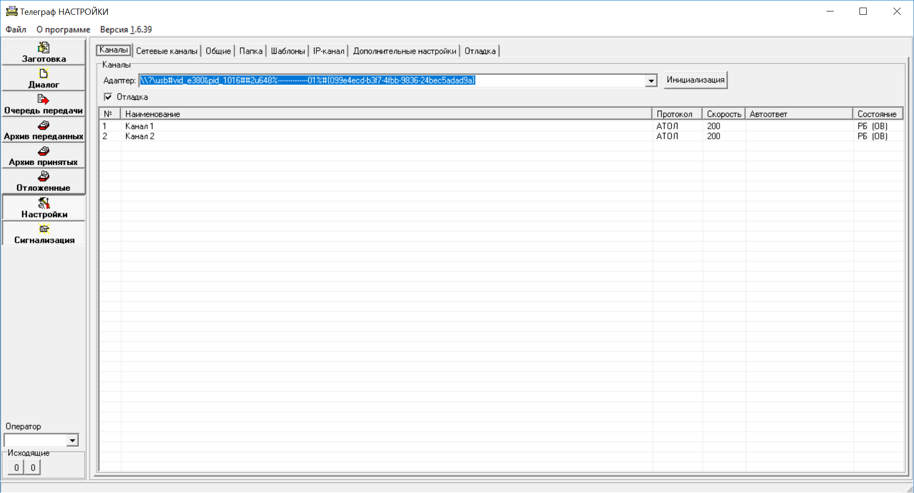
Рис. 1
В поле «адаптер» отображается идентификатор адаптера, нажмите на стрелочку справа, выберите адаптер, нажмите «Инициализация» - в таблице каналов отобразится список из двух каналов. Для настройки параметров первого канала переведите его в состояние блокировки (БД) - на экране отобразится окно рис.2. 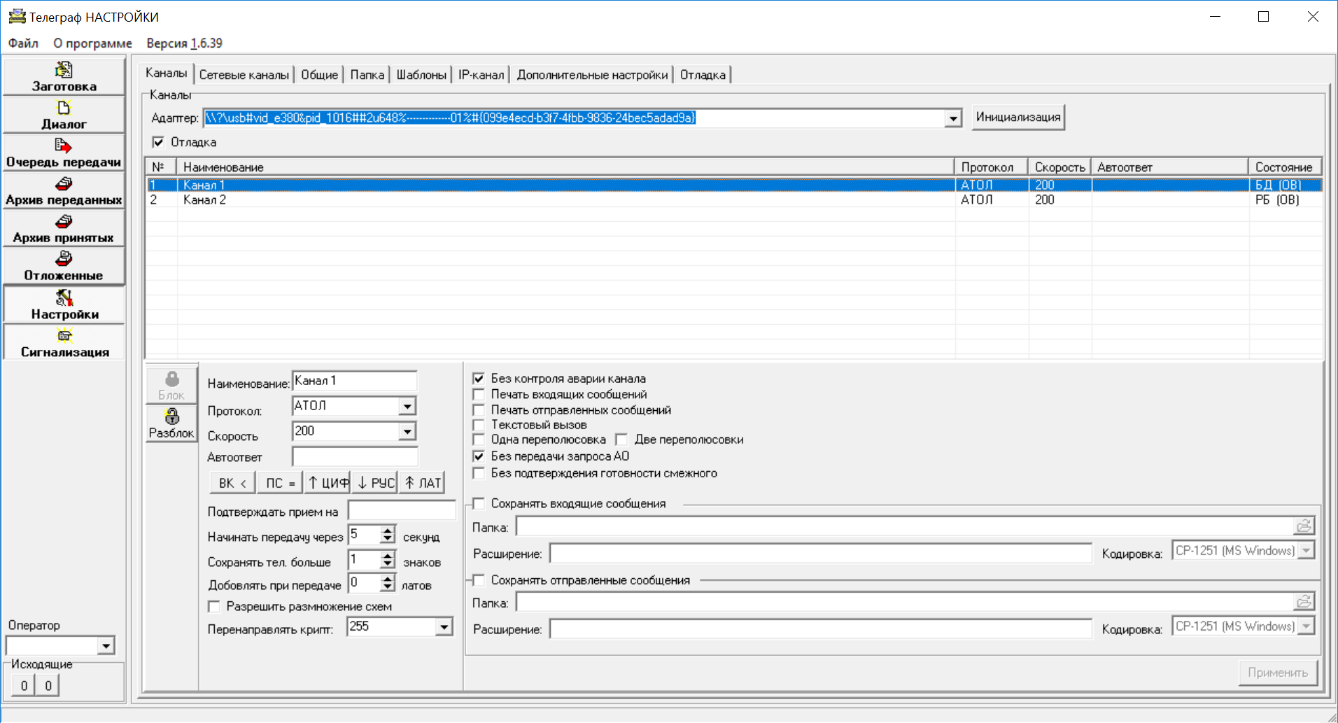
Рис.2
Установите параметры канала - протокол «АТОЛ», скорость «50»бод, сохранять телеграммы больше «1»знака, начинать передачу через «5» секунд (время для блокировки автоответа телетайпа), добавлять при передаче «0» лат, без контроля аварии канала, без передачи запроса АО.
В закладке «Общие» установите «отображать Ч как 4»
В закладке «дополнительные настройки» установите птичку «переинициализировать адаптер каждые», в окне «значение» - «2мин».
После изменения параметров нажмите «Применить» в правом нижнем углу экрана, разблокируйте канал - нажмите «Разблок», перезапустите программу Glite.
- Подготовка и передача сообщения
Выберите режим «Заготовка», на экране отобразится окно рис.3.
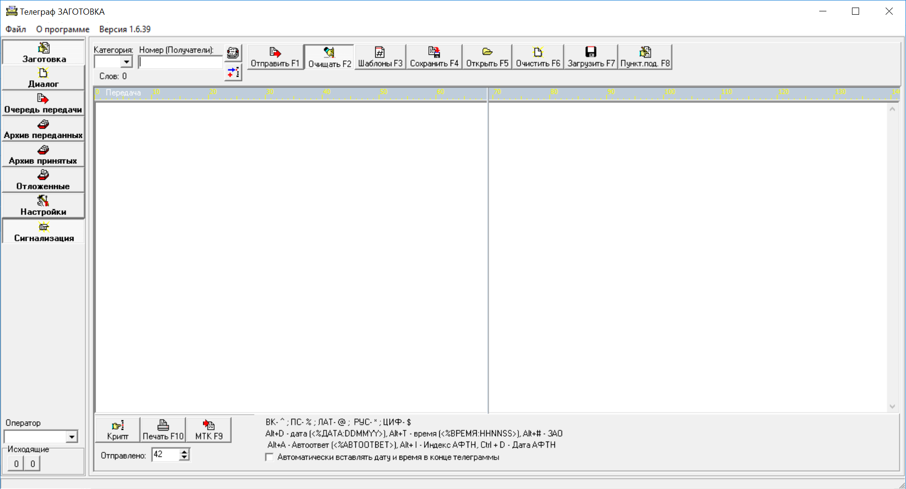
Рис.3
В поле «передача» введите текст сообщения с клавиатуры компьютера. В нижней части экрана отображаются символы, которые можно вставить в сообщение. Для формирования сообщения типа «крипт» установите курсор перед сообщением, нажмите кнопку «крипт» - перед текстом сообщения будет вставлена группа знаков ($+++++), текст сообщения после этой группы символов будет обрабатываться как крипт.
При передаче на телетайп принятого по электронной почте сообщения (вывод принятого сообщения на перфоленту) необходимо:
- в почтовой программе скопировать текст сообщения,
- в программе Glite в режиме «Заготовка» (рис.3) вставить текст сообщения в окно «Передача» (сообщения типа «крипт» имеют в тексте признак крипта - одну из групп символов $+++++ или *ЗЗЗЗЗ или @ZZZZZ),
- нажать кнопку «Отправить» - на экране отобразится окно рис.4.
Проверьте текст сообщения, для его передачи на телетайп выберите «канал 1» - нажмите соответствующую кнопку в верхней части экрана.
Передача сообщения осуществляется автоматически, процесс передачи отображается в режиме «Диалог» выбранного канала (рис.5).
При включении телетайпа заблокируйте его автоответ до начала вывода крипта на перфоленту.
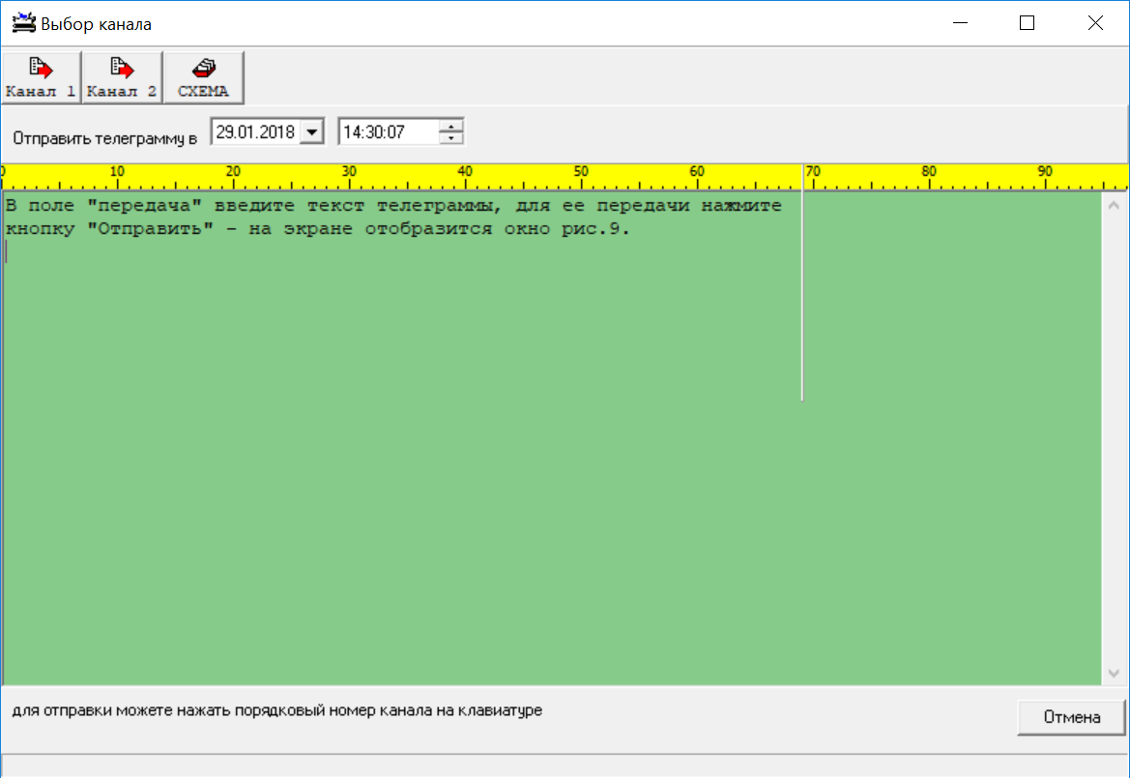
Рис.4

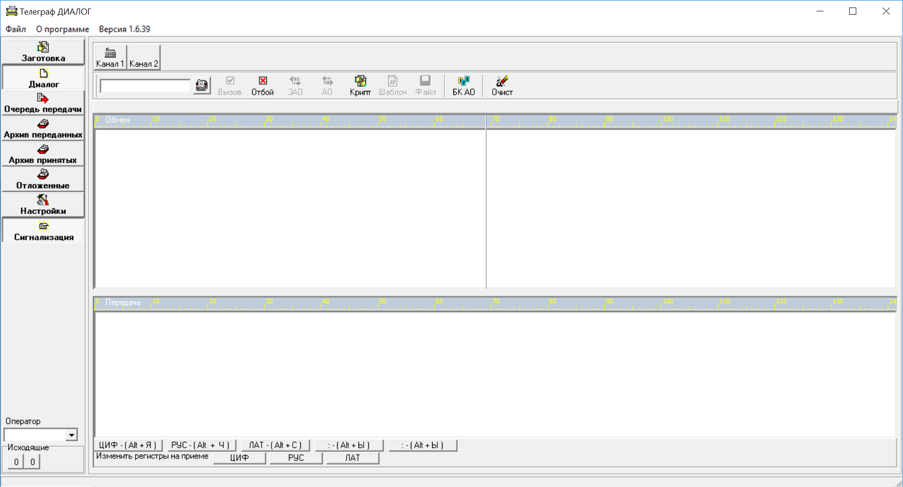
Рис.5
- Прием сообщения
Прием сообщений осуществляется автоматически. Программа обрабатывает сообщение как крипт после приема одной из групп символов $+++++или *ЗЗЗЗЗ или @ZZZZZ.
Принимаемое сообщение отображается в режиме «Диалог» соответствующего канала во время текущего соединения, после завершения соединения принятое сообщение можно посмотреть в архиве приема.

- Архивы переданных/принятых сообщений
Для просмотра переданных/принятых сообщений выберите соответственно режим «Архив переданных»/«Архив принятых», на экране появится окно рис.6/рис7. Выберите канал и дату, в окне отобразится список переданных/принятых сообщений. Для просмотра текста сообщения выберите его в списке - в нижнем окне экрана отобразится текст сообщения. Выбранное сообщение может быть использовано для создания нового сообщения - выполните двойное нажатие левой клавиши мышки или, выделив сообщение, нажмите «Enter». Для поиска сообщения по тексту введите искомый текст в поле возле кнопки «Поиск», нажмите эту кнопку - в списке сообщений будут отмечены сообщения, которые содержат искомый текст.
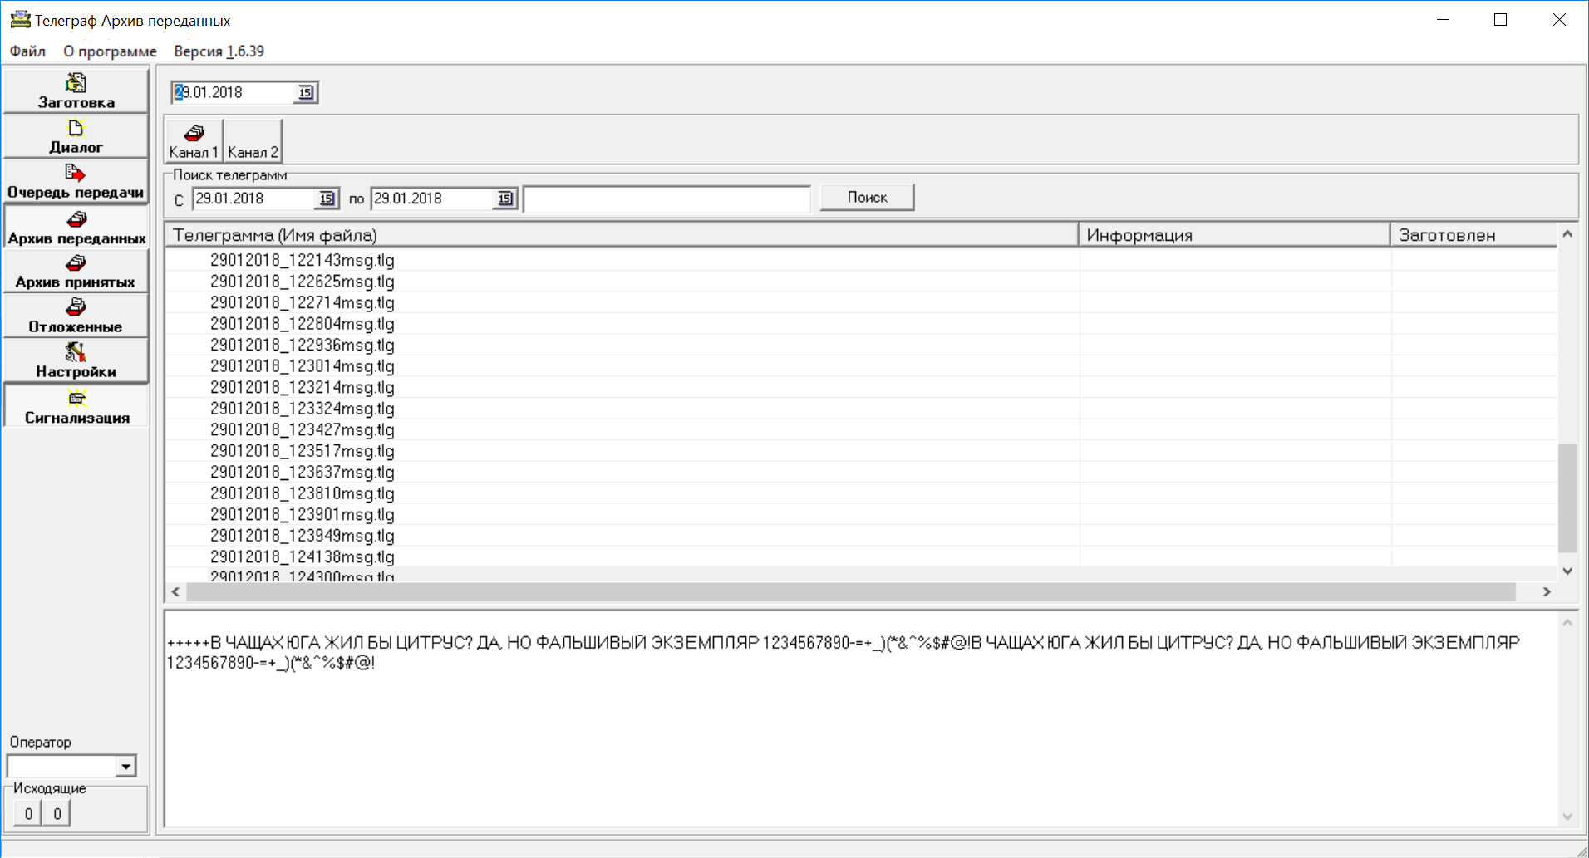
Рис.6
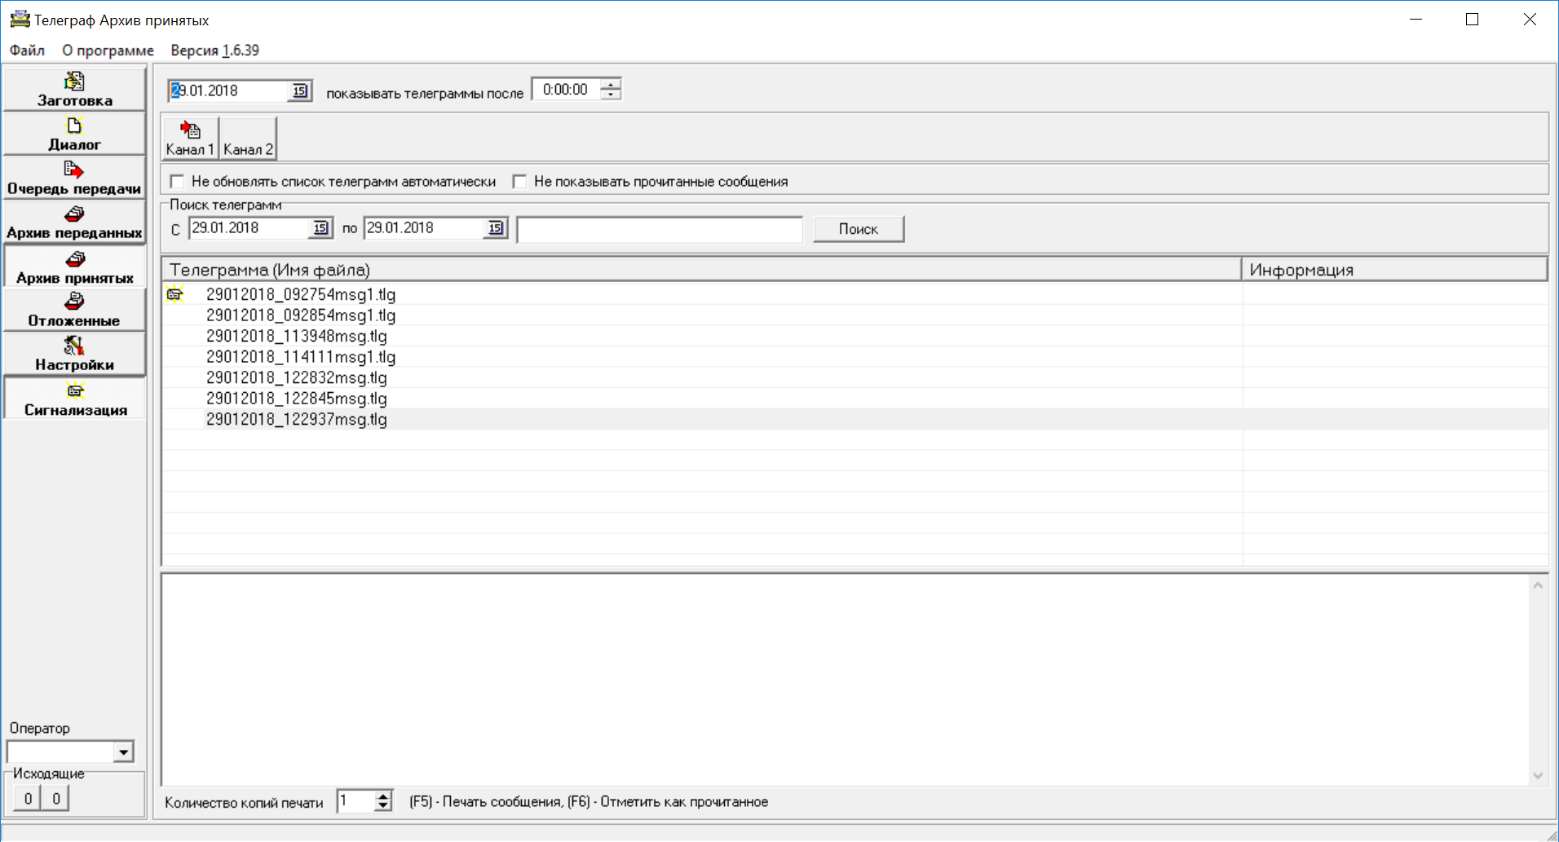
Рис.7
Более подробное описание работы программы приведено в руководстве по эксплуатации программы Glite.

